Sistem Pendukung Keputusan Penentuan Calon Karyawan Pada Café Dapur Makassar Menggunakan Metode Simple Additive Weighting
Chindy Arianiª, Poetri Lestari Lokapitasari Belluano^{b}, Wistiani Astuti^{c}
Universitas Muslim Indonesia, Makassar, Indonesia
ª13020190107@student.umi.ac.id; ^{b}poetri.lestari@umi.ac.id; ^{c}wistiani.astuti@umi.ac.id
Received: xx xx xxxx | Revised: xx xx xxxx | Accepted: xx xx xxxx | Published: xx xx xxxx
Abstrak
Setiap cafe ingin memiliki karyawan yang memenuhi kriteria dalam jumlah tertentu melalui decision maker atau pihak cafe. Hal tersebut juga dapat mempengaruhi kepuasan pelanggan cafe yang mendapatkan pelayanan terbaik dari karyawan cafe. Penelitian ini dibuat untuk membangun sebuah sistem pendukung keputusan calon karyawan di Cafe Dapur Ide Makassar secara objektif menggunakan metode Simple Additive Weighting (SAW). Dalam hal ini diharapkan penentuan calon karyawan menggunakan metode SAW dapat membantu dalam menentukan calon karyawan tepat sesuai dengan kriteria yang telah ditentukan oleh pihak cafe dengan melihat ranking atau total skor tertinggi agar karyawan yang akan diterima dapat memberikan pelayanan yang terbaik dan layak diterima.

Kata kunci: terdiri atas 3-5 kata kunci dan dipisahkan dengan tanda koma.
Pendahuluan
Di zaman modern ini banyak ditemui berbagai tempat unik yang dapat dijadikan sebagai tempat berkumpul untuk menikmati minuman dan makanan. Tempat itu biasa disebut dengan “Cafe” [1]. Dengan menciptakan suasana cafe yang menarik, dapat memunculkan minat konsumen untuk mengunjungi cafe dan kemudian didukung dengan layanan yang berkualitas memungkinkan untuk terciptanya kepuasan konsumen [2]. Seorang pelanggan jika dirinya merasa puas dengan nilai dan kualitas yang diberikan, sangat besar kemungkinan akan menjadi pelanggan dalam jangka waktu yang lama. Untuk mencapai hal tersebut pramusaji sangat penting memperhatikan pelayanan yang sangat baik dan memuaskan sehingga dapat memberikan kesan terhadap tamu yang berkunjung adalah tujuan utama sebuah cafe [3].
Keberhasilan yang dicapai oleh perusahaan dalam menjalankan usahanya sangat ditentukan oleh kualitas karyawan yang ada. Untuk memperoleh karyawan yang berkualitas, perusahaan perlu mengadakan proses seleksi dalam perekrutan karyawan baru [4]. Karyawan merupakan salah satu bagian terpenting dalam suatu perusahaan. Selain itu, kualitas karyawan perusahaan juga dapat mempengaruhi kualitas barang produksi yang dihasilkan [5]. Pada tahap ini, perusahaan akan menghadapi tantangan untuk mempertimbangkan berbagai kriteria yang telah ditetapkan untuk memilih kandidat karyawan yang berkualitas dan memenuhi syarat [6]. Oleh karena itu, proses seleksi harus dilakukan secara objektif, transparan, dan akurat agar dapat memperoleh calon karyawan terbaik yang sesuai dengan kebutuhan [7].
Cafe Dapur Ide Makassar salah satu cafe di Kota Makassar yang berada di Jl. Prof. Abdurrahman Basalamah No. 71, Makassar yang hanya memiliki 2 pelayan cafe sekaligus pendiri cafe. Banyaknya pelanggan pada cafe berdampak ke kinerja dan kualitas cafe. Kurangnya karyawan di cafe tersebut membuat kedua pendiri café kewalahan dalam melayani para pelanggan seperti membuat pesanan makanan atapun minuman jadi terlambat serta meja yang telah digunakan oleh pelanggan sebelumnya belum sempat dibersihkan. Dikarenakan hal tersebut, pendiri cafe membutuhkan karyawan agar dapat memberikan pelayanan terbaik kepada pelanggan. Salah satu cara mengatasi masalah tersebut adalah adanya suatu sistem yang dapat memberikan rekomendasi sebagai bahan pertimbangan untuk pengambilan keputusan secara tepat.
Tujuan utama dari penentuan calon karyawan ini adalah untuk mendapatkan orang yang tepat sesuai kriteria yang dibutuhkan, sehingga orang tersebut mampu bekerja secara optimal. Penentuan calon karyawan ini sangat penting karena menentukan keberlangsung cafe kedepannya yang dapat memberikan pelayanan yang terbaik kepada tiap pelanggannya. Maka pada proses penentuan calon karyawan ini diharapkan adanya proses penentuan yang baik dan efektif serta selektif. Hal ini melatar belakangi pengembangan sistem penyeleksian calon karyawan dalam hal ini digunakan sistem pendukung keputusan (SPK) [8].
Perkembangan teknologi sistem pendukung keputusan kini semakin dibutuhkan dalam beberapa perusahaan atau tempat usaha kecil lainnya guna mempermudah dalam pengambilan keputusan yang cepat dan tepat dengan cara komputerisasi serta metode perhitungan [9]. Sistem pendukung keputusan dilakukan dengan pendekatan sistematis terhadap permasalahan melalui proses pengumpulan data menjadi informasi, serta ditambah dengan faktor-faktor yang perlu dipertimbangkan dalam menentukan sebuah keputusan [10].
Metode
Sistem Pendukung Keputusan (SPK) adalah sistem atau subsistem berbasis komputer yang bertujuan untuk membantu pengambil keputusan (decision makers/maker) dengan menggunakan teknologi, data, dokumen, ilmu pengetahuan, atau model untuk mengidentifikasi dan memecahkan masalah, menyelesaikan proses keputusan, dan mengambil keputusan [11], [12]. SPK memiliki tiga komponen yang ada, di antaranya adalah komponen masalah dari tiga jenis masalah yang berbeda (Masalah terstruktur, semi terstruktur, dan tidak terstruktur), komponen hasil, dan komponen solusi (Salah satu solusi yang ada di SPK adalah SAW) [13].
SPK pada Cafe Dapur Ide Makassar ini menggunakan metode SAW. Metode ini sering juga dikenal dengan istilah metode penjumlahan terbobot. Konsep dasar SAW adalah mencari penjumlahan terbobot dari rating kinerja pada setiap alternatif pada semua atribut [14], [15], [16].
Dalam karyanya, Fishburn memperkenalkan model utilitas aditif yang selanjutnya berkembang menjadi dasar bagi metode SAW dalam pengambilan keputusan berbasis multi-kriteria [17]. Metode SAW ini mengharuskan pembuat keputusan menentukan bobot bagi setiap atribut. Skor total untuk alternatif diperoleh dengan menjumlahkan seluruh hasil perkalian antara rating dan bobot tiap atribut. Menurut [18], SPK bersifat semi-terstruktur yang artinya pengolahan metadata di dukung oleh komputer dan keputusan ada pada user yang memberikan keseimbangan antara fleksibilitas dan organisasi untuk dikelola. Metode SAW sangat memerlukan proses normalisasi sebelum dilakukannya proses perangkingan, sementara didalam proses normalisasi terdapat kriteria keuntungan (benefit) dan kriteria biaya (cost) [12].
Dalam penelitian ini dengan menerapkan metode SAW dapat memudahkan tingkat akurasi dalam pengambilan keputusan yang objektif penentuan penerimaan karyawan. Hasil yang akan dicapai dalam penelitian dapat mengoptimalkan calon karyawan yang layak diterima berdasarkan perhitungan bobot kriteria dalam pengambilan keputusan yang dapat menghasilkan karyawan profesional dan bertanggung jawab [19].
Langkah-langkah penyelesaian metode SAW:
- Menentukan kriteria kriteria dan nilai bobot (W_{i}) yang akan dijadikan acuan dalam pengambilan keputusan, yaitu C_{i} dimana total bobot sama dengan 1 (Ʃ_{wi}=1).
- Menentukan rating kecocokan setiap alternatif pada setiap kriteria.
- Normalisasi matriks berdasarkan persamaan yang disesuaikan dengan jenis atribut (atribut keuntungan ataupun atribut biaya) sehingga dipebobot matriks ternormalisasikan.
$$r_{ij}= \left\{\begin{aligned}\frac{x_{ij}}{Max x_{ij}} jika j adalah atribut keuntungan (benefit) \\ \frac{x_{ij}}{Min x_{ij}} jika j adlaah atribut biaya \left(cost\right) \end{aligned}\right.$$ | (1)
Dimana:
r_{ij} = rating kinerja ternormalisasi.
Max x_{ij} = nilai maksimum dari setiap baris dan kolom.
Min x_{ij} = nilai minimum dari setiap baris dan kolom.
x_{ij} = baris dan kolom dari matriks.
- Preferensi (V_{i}) yaitu hasil akhir yang diperoleh dari proses perankingan yaitu penjumlahan dari perkalian matriks ternormalisasi r dengan vektor bobot sehingga diperoleh nilai terbesar yang dipilih sebagai alternatif terbaik (A_{i}) sebagai solusi.
$$V_{i}= \sum_{j=1}^{n}{w_{j}r_{ij}}$$ | (2)
Dimana:
V_{i} = nilai akhir dari alternatif.
w_{i} = bobot yang telah ditentukan.
r_{ij} = normalisasi matriks.
Nilai V_{i} yang lebih besar mengindikasikan bahwa alternatif A_{i} lebih terpilih.
Perancangan
Berdarsarkan langkah-langkah penyelesaian metode SAW, permasalahan penentuan calon karyawan pada Cafe Dapur Ide Makassar dapat diselesaikan sebagai berikut:
- Menentukan kriteria, bobot kriteria, sub-kriteria dan nilai sub kriteria pada Tabel 1 dengan total bobot kriteria 250. Skor total minimum yang ditentukan oleh pemilik cafe untuk calon karyawan adalah 180 dan jumlah yang diterima sebanyak 2 orang. Kriteria yang telah ditentukan pemilik cafe telah disesuaikan dengan kebutuhan cafe.
Tabel 1. Kriteria Penilaian
Kode  Kriteria | Kriteria | Bobot  Kriteria | Sub-Kriteria | Nilai Sub-  Kriteria | Kategori
K1 | Perilaku | 85 | Jujur dan Bertanggung Jawab | 4 | Benefit
K1 | Perilaku | 85 | Ramah dan Mudah Beradaptasi | 3 | Benefit
K1 | Perilaku | 85 | Fokus dan Detail | 2 | Benefit
K1 | Perilaku | 85 | Disiplin | 1 | Benefit
K2 | Kesehatan | 90 | Tidak Ada Riwayat Penyakit | 4 | Cost
K2 | Kesehatan | 90 | GERD / MAAG | 3 | Cost
K2 | Kesehatan | 90 | Penyakit Ginjal | 2 | Cost
K2 | Kesehatan | 90 | Buta Warna | 1 | Cost
K3 | Hobi | 75 | Memasak / Membuat Kue | 4 | Benefit
K3 | Hobi | 75 | Barista | 3 | Benefit
K3 | Hobi | 75 | Design Grafis | 2 | Benefit
K3 | Hobi | 75 | Fotografi | 1 | Benefit
- Mencocokan rating setiap alternatif pada setiap kriteria Tabel 3 dengan data calon karyawan pada Tabel 2.
Tabel 2. Data calon karyawan
Nama Calon  Karyawan | Perilaku | Kesehatan | Hobi
Nisa | Ramah dan Mudah Beradaptasi | GERD / MAAG | Memasak / Membuat Kue
Timo | Fokus dan Detail | Tidak Ada Riwayat  Penyakit | Barista
Ivan | Jujur dan Bertanggung Jawab | GERD / MAAG | Fotografi
Berdasarkan data diatas, dapat dilakukan pencocokan rating sebagai berikut:
Tabel 3. Nilai rating
Nama Calon  Karyawan | K1 | K2 | K3
Nama Calon  Karyawan | Benefit | Cost | Benefit
Nisa | 3 | 3 | 4
Timo | 2 | 4 | 3
Ivan | 4 | 3 | 1

- Normalisasi matriks berdasarkan nilai rating pada Tabel 3 yang dimana menentukan terlebih dahulu nilai maksimum/minimum setiap kriterianya. Berdasarkan persamaan (1) untuk kategori artibut benefit perhitungan berdasarkan nilai maksimum, sehingga bisa didapat K1=4 dan K3=4. Sedangkan untuk kategori atribut cost perhitungan berdasarkan nilai minimum, sehingga bisa didapat K2=3. Setelah menentukan nilai maksimum/minimun, selanjutnya melakukan normalisasi matriks per-kriteria.
- Normalisasi pada kriteria K1
$$r_{nisa}= \frac{3}{4}=0.75$$
$$r_{timo}= \frac{2}{4}=0.5$$
$$r_{ivan}= \frac{4}{4}=1$$
- Normalisasi pada kriteria K2
$$r_{nisa}= \frac{3}{3}=1$$
$$r_{timo}= \frac{3}{4}=0.75$$
$$r_{ivan}= \frac{3}{3}=1$$
- Normalisasi pada kriteria K3
$$r_{nisa}= \frac{4}{4}=1$$
$$r_{timo}= \frac{3}{4}=0.75$$
$$r_{ivan}= \frac{1}{4}=0.25$$
Berdasarkan normalisasi matriks diatas, dapat direkapkan seperti pada Tabel 4.
Tabel 4. Normalisasi matriks
Nama Calon  Karyawan | K1 | K2 | K3
Nisa | 0.75 | 1 | 1
Timo | 0.5 | 0.75 | 0.75
Ivan | 1 | 1 | 0.25
- Proses terakhir dalam penyelesaian metode SAW ialah preferensi hasil nilai akhir proses perankingan dengan penjumlahan dan perkalian antara Tabel 4 dan Tabel 1 sesuai persamaan (2).
V_{nisa} = (85x0.75)+(90x1)+(75x1) = 228.75.
V_{timo} = (85x0.5)+(90x0.75)+(75x0.75) = 166.25.
V_{ivan} = (85x1)+(90x1)+(75x0.25) = 193.75.
Dari preferensi diatas, dapat direkapkan perankingan seperti pada Tabel 5.
Tabel 5. Hasil perankingan.
Nama Calon  Karyawan | K1 | K2 | K3 | Skor
Nisa | 3 | 3 | 4 | 228.75
Ivan | 4 | 3 | 1 | 193.75
Timo | 2 | 4 | 3 | 166.25
Berdasarkan Tabel 5 hasil perankingan diatas didapatkan bahwa calon karyawan dengan jumlah skor tertinggi ialah Nisa yang mendapatkan skor 228.75 dimana normalisasi matrik kriteria perilaku dengan bobot yang didapatkan 0.75, kesehatan 1 dan hobi 1. Bobot tersebut menentukan bahwa Nisa adalah Calon Karyawan dengan persentase kecocokan 91.50% dari kriteria yang dibutuhkan oleh pemilik cafe. Serta berdasarkan ranking kedua ialah Ivan yang mendapatkan skor 193.75 dimana normalisasi matrik kriteria perilaku dengan bobot yang didapatkan 1, kesehatan 1, hobi 0.25. Bobot tersebut juga menentukan bahwa Ivan adalah Calon Karyawan dengan persentase kecocokan 77.50% dari kriteria yang dibutuhkan oleh pemilik cafe.
Perancangan sistem informasi yang terstruktur dan sistematis merupakan langkah penting dalam pengembangan sistem informasi yang berkualitas [20]. Berikut flowchart usulan sistem pada penelitian ini.
- Flowchart calon karyawan
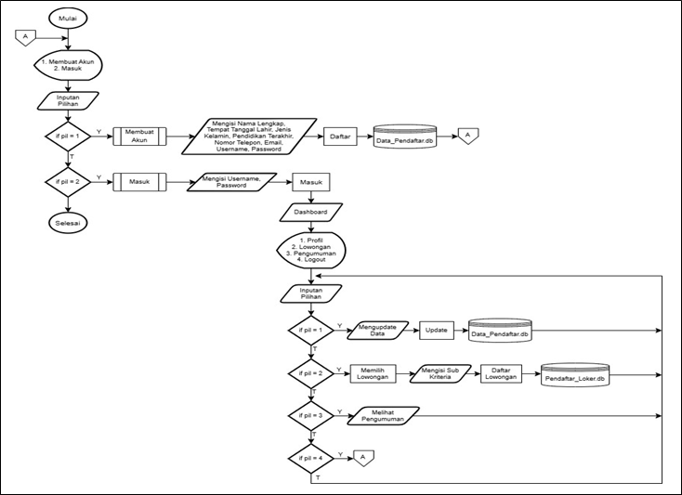
Gambar 1. Alur sistem penentuan calon karyawan
- Flowchart admin
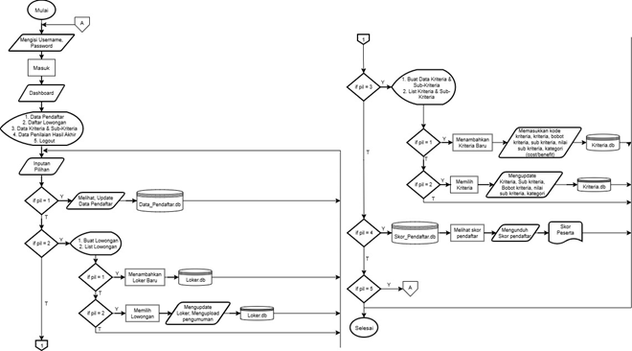
Gambar 2. Alur aktivitas sistem sisi admin
Pemodelan
Konsep dasar dari usulan pembuatan aplikasi ini adalah untuk menerapkan metode SAW ke dalam sebuah metadata sample (Cafe Dapur Ide Makassar) yang dimana dalam proses penerimaan karyawan menyesuaikan kriteria yang sudah ditentukan dengan hasil akhir yaitu karyawan yang memiliki skor tertinggi artinya orang yang sesuai dengan kriteria yang dibutuhkan sehingga harapan perusahaan karyawan tersebut dapat bekerja secara optimal. Desain model dalam membangun sistem pendukung pengambilan keputusan ini untuk mencari rekomendasi terbaik dari beberapa alternatif yang ada dengan menggunakan kriteria serta nilai sebagai acuannya [21].
Pemodelan yang digunakan dalam penelitian ini adalah Unified Modeling Language (UML). UML adalah bahasa visual untuk pemodelan dan komunikasi disekitar sistem yang menggunakan skema dan skrip pendukung (Elis & Voutama, 2022). UML adalah suatu alat untuk memvisualisasikan dan mendokumentasikan hasil analisa dan desain yang berisi sintak dalam memodelkan sistem secara visual [22], [23]. UML terdiri dari sekelompok diagram atau bagan sistem. Diagram atau bagan tersebut menggambarkan permasalahan dan solusinya [24], [25].
Untuk pemodelan sistem akan dijelaskan dalam usecase diagram dan activity diagram berikut:
- Usecase diagram sistem usulan
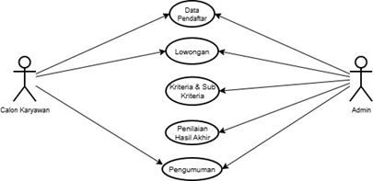
Gambar 3. Batas interkasi sistem dengan calon karyawan dan admin
- Activity diagram data pendaftar
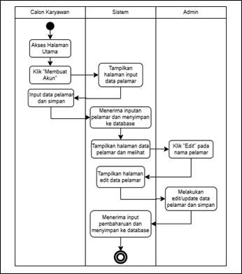
Gambar 4. Perancangan aktivitas sistem data pendaftar
- Activity diagram lowongan
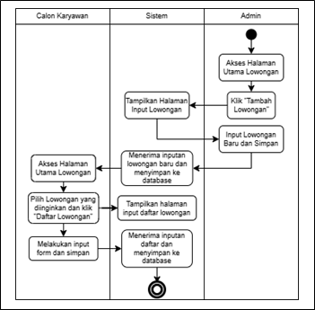
Gambar 5. Perancangan aktivitas sistem data lowongan
- Activity diagram kriteria & sub-kriteria
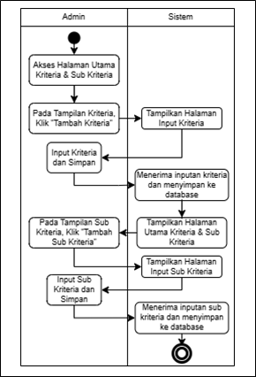
Gambar 6. Perancangan aktivitas sistem data kriteria
- Activity diagram peniliaian hasil akhir
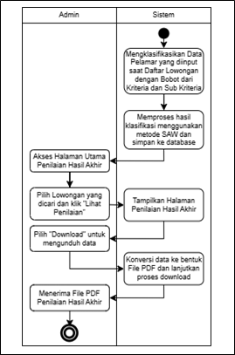
Gambar 7. Perancangan aktivitas sistem menentukan hasil akhir
- Activity diagram pengunguman
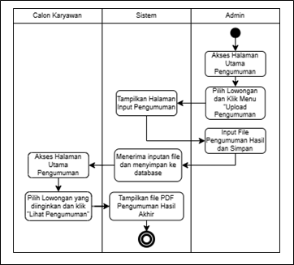
Gambar 8. Perancangan aktivitas sistem pengunguman
Usulan implementasi antar muka sistem (interface) membahas tampilan dari aplikasi sistem pendukung keputusan penentuan calon karyawan pada Cafe Dapur Ide Makassar yang telah dibuat agar mempermudah pemilik cafe mendapatkan gambaran tampilan aplikasi.
- Tampilan halaman login
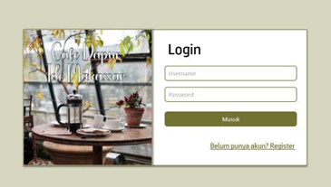
Gambar 9. Tampilan halaman login
Pada Gambar 9 halaman login menampilkan kolom username dan password yang perlu diisikan dari pengguna aplikasi untuk mengakses halaman utama aplikasi. Pada bagian kiri bawah terdapat link untuk menuju halaman register bagi calon karyawan yang belum memiliki akun.
- Tampilan halaman register
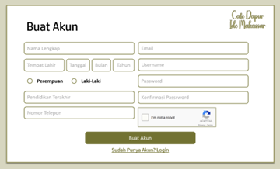
Gambar 10. Tampilan halaman register
Halaman register menampilkan kolom berupa biodata pendaftar untuk diisikan bagi calon karyawan yang belum memiliki akun.
- Tampilan halaman utama
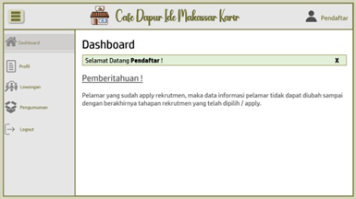 | 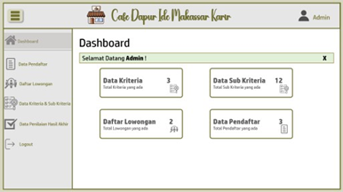
Gambar 11. Tampilan halaman utama (pendaftar) | Gambar 12. Tampilan halaman utama (admin)
Halaman utama pada Gambar 11 menampilkan notifikasi selamat datang untuk pemilik akun pendaftar dan menampilkan pemberitahuan untuk pelamar bahwa setelah melakukan daftar lowongan data tidak bisa diubah kembali sampai adanya pengumuman dari lowongan tersebut. Sedangkan pada Gambar 12 menampilkan notifikasi selamat datang untuk admin dan menampilkan rekapan jumlah dari data kriteria, data sub kriteria, daftar lowongan dan data pendaftar.
- Tampilan halaman lowongan
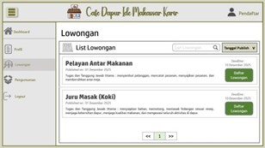 | 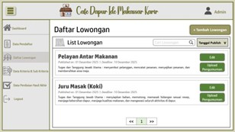
Gambar 13. Tampilan halaman lowongan (pendaftar) | Gambar 14. Tampilan halaman lowongan (admin)
Halaman Lowongan Pendaftar pada Gambar 13 menampilkan list lowongan dengan menu pencaharian serta tanggal publish dari lowongan tersebut. Tersedia juga tombol daftar pada setiap lowongan yang memudahkan pendaftar untuk mengetahui posisi apa saja yang tersedia dan yang diinginkan. Halaman Lowongan Admin pada Gambar 14 menampilkan list lowongan dengan menu pencaharian serta tanggal publish dari lowongan tersebut seperti dengan Gambar 13, namun pada halaman ini terdapat menu edit untuk memudahkan admin memperbaiki kesalahan saat melakukan publish lowongan serta menu upload pengumuman yang digunakan untuk memberikan pengumuman penerimaan kepada para pendaftar.
- Tampilan halaman kriteria & sub kriteria (admin)
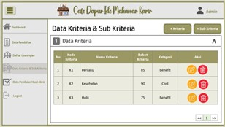 | 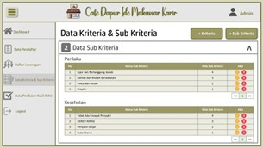
Gambar 15. Tampilan halaman kriteria | Gambar 16. Tampilan halaman sub kriteria
Halaman ini menampilkan 2 pembagian yaitu Data Kriteria dan Data Sub Kriteria, serta terdapat menu tambah kriteria dan sub kriteria untuk membuat baru. Data Kriteria pada Gambar 15 terdiri dari list data kriteria yaitu nomor kriteria, kode kriteria, nama kriteria, bobot kriteria, kategori dan dilengkapi dengan menu edit pada ikon berwarna kuning dan menu hapus pada ikon berwarna merah. Data Sub Kriteia pada Gambar 16 terdiri dari list data sub kriteria untuk masing-masing kriteria yang telah diinput pada menu data kriteria. Pada gambar ini juga menampilkan tabel yang berisi nomor, nama sub kriteria, nilai sub kriteria dan dilengkapi dengan menu edit pada ikon berwarna kuning dan menu hapus pada ikon berwarna merah.
- Tampilan halaman penilaian hasil akhir (admin)
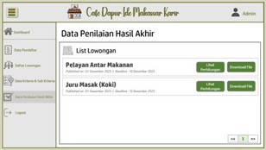 | 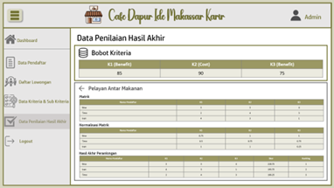
Gambar 17. Tampilan halaman penilaian hasil akhir (1) | Gambar 18. Tampilan halaman peniliaian hasil akhir (2)
Halaman ini terlebih dahulu menampilkan list lowongan dengan menu lihat perhitungan dan download file yang bisa dilihat pada Gambar 17. Pada menu lihat perhitungan dapat dilihat pada Gambar 18 yang menampilkan bobot kriteria yang telah ditentukan serta perhitungan matrik, normalisasi matrik dan hasil akhir perankingannya. Sedangkan untuk menu download, sistem langsung mengarahkan untuk mendownload hasil perhitungan berupa file pdf.
- Tampilan halaman data pendaftar (admin)
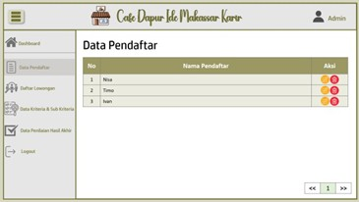
Gambar 19. Tampilan halaman data pendaftar (admin)
Gambar 19 ini menampilkan list pendaftar yang telah membuat akun serta dilengkapi dengan menu edit pada ikon berwarna kuning dan menu hapus pada ikon berwarna merah.
- Tampilan halaman pengunguman (pendaftar)
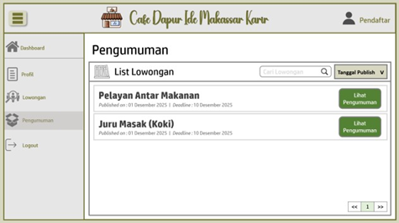
Gambar 20. Tampilan halaman pengunguman (pendaftar)
Gambar 20 ini menampilkan terlebih dahulu list lowongan yang ada lalu terdapat menu lihat pengumuman untuk para pendaftar melihat hasilnya. Dan hasil output yang dilihat oleh pendaftar yaitu berupa tampilan pdf. yang sudah di ttd oleh atasan dari cafe sebagai bentuk keabsahan dari hasil tersebut.
Kesimpulan
Berdasarkan penjelasan di atas, dapat disimpulkan penentuan calon karyawan pada Cafe Dapur Ide Makassar dengan sistem pendukung keputusan menggunakan metode SAW memudahkan dalam mengolah setiap data khususnya dalam menentukan calon karyawan. Penetapan metode SAW ini dapat memberikan penilaian yang akurat sehingga Cafe Dapur Ide Makassar dapat mendapatkan calon karyawan yang sesuai dengan kebutuhan. Dari perhitungan yang didapat menggunakan metode SAW maka hasil akhir dapat disimpulkan bahwa calon karyawan peringkat 1 yaitu Nisa dengan total skor 228.75 dengan normalisasi matrik kriteria perilaku dengan bobot yang didapatkan (0.75), kesehatan (1) dan hobi (1). Bobot tersebut menentukan bahwa Nisa adalah Calon Karyawan dengan persentase kecocokan 91.50% dari kriteria yang dibutuhkan oleh pemilik cafe.
Daftar Pustaka
[1] I. Y. Ahmadi and I. S. -, “Penerapan Metode Simple Additive Weighting Dalam Pendukung Keputusan Untuk Menentukan Lulusan Berprestasi Di SMPN1 Ambal,” Jurnal Informatika dan Teknik Elektro Terapan, vol. 13, no. 3, Jul. 2025, doi: 10.23960/jitet.v13i3.6837.
[2] F. W. Atmojo, C. I. Nurlita, and M. A. Syawaludin, “Perancangan Sistem Pendukung Keputusan Rekrutmen Karyawan Dengan Metode Topsis Pada Restoran Al-Ghiff Steak,” in Prosiding Seminar Nasional Teknologi Informasi dan Bisnis, 2023, pp. 592–599.
[3] M. D. A. Azzazudien, M. Sonny, and M. C. Aruan, “Sistem Pengambilan Keputusan Calon Karyawan Tetap di J&amp;T Sawangan dengan Metode Simple Additive Weighting (SAW),” Jurnal Riset dan Aplikasi Mahasiswa Informatika (JRAMI), vol. 6, no. 03, pp. 554–562, Jul. 2025, doi: 10.30998/jrami.v6i03.10103.
[4] B. Betrisandi, “Sistem Pendukung Keputusan Seleksi Penerimaan Karyawan Baru Dengan Menggunakan Metode Simple Additive Weighting,” Simtek : jurnal sistem informasi dan teknik komputer, vol. 5, no. 1, pp. 26–30, Apr. 2020, doi: 10.51876/simtek.v5i1.68.
[5] E. Elis and A. Voutama, “Pemanfaatan UML (Unified Modelling Languange) Dalam Perancanaan Sistem Penyewaan Baju Adat Berbasis Website,” I N F O R M A T I K A, vol. 14, no. 2, p. 26, Feb. 2023, doi: 10.36723/juri.v14i2.445.
[6] E. Ermin, S. Sunardi, and A. Fadil, “Metode Simple Additive Weighting Pada Penentuan Penerimaan Karyawan,” Format : Jurnal Ilmiah Teknik Informatika, vol. 8, no. 2, p. 125, Feb. 2020, doi: 10.22441/format.2019.v8.i2.005.
[7] F. Yani and E. Yanuarti, “Seleksi Calon Karyawan Pada Perusahaan Menggunakan Metode AHP di STMIK Atma Luhur Pangkalpinang,” Jurnal Sisfokom (Sistem Informasi dan Komputer), vol. 8, no. 1, pp. 79–84, Apr. 2019, doi: 10.32736/sisfokom.v8i1.612.
[8] W. P. Hadi, “Pengaruh Kualitas Pelayanan Dan Suasana Kafe Terhadap Minat Berkunjung Kembali (Studi Kasus Kafe Gapura Lawas Desa Teluk Panji Kecamatan Kampung Rakyat),” Universitas Medan Area, 2022.
[9] M. A. Hanif, A. Ayuningtyas, and E. Rahmawati, “Penerapan Simple Additive Weighting (SAW) dalam Rancang Bangun Penentuan Karyawan Terbaik di BPS Provinsi Jawa Timur,” Jurnal Teknologi dan Informasi, vol. 15, no. 1, pp. 66–79, Mar. 2025, doi: 10.34010/jati.v15i1.15243.
[10] “Perancangan Sistem Informasi Penerimaan Pegawai Menggunakan Simple Additive Weighting (SAW) Berbasis Website,” Jurnal Sistem Informasi Universitas Suryadama, vol. 9, no. 1, Jun. 2014, doi: 10.35968/jsi.v9i1.840.
[11] H. Haviluddin, “Memahami Penggunaan UML (Unified Modelling Language),” Informatika Mulawarman: Jurnal Ilmiah Ilmu Komputer, vol. 6, no. 1, pp. 1–15, 2016.
[12] H. L. Hibatullah, I. Irawati, and A. R. Manga’, “Penerapan Metode Copras Pada Sistem Pendukung Keputusan Dalam Menentukan Supplier Bahan Kue Terbaik Toko Homecake,” LINIER: Literatur Informatika dan Komputer, vol. 2, no. 1, pp. 18–29, Apr. 2025, doi: 10.33096/linier.v2i1.2783.
[13] Siska Narulita, Ahmad Nugroho, and M. Zakki Abdillah, “Diagram Unified Modelling Language (UML) untuk Perancangan Sistem Informasi Manajemen Penelitian dan Pengabdian Masyarakat (SIMLITABMAS),” Bridge : Jurnal publikasi Sistem Informasi dan Telekomunikasi, vol. 2, no. 3, pp. 244–256, Aug. 2024, doi: 10.62951/bridge.v2i3.174.
[14] S. Ramdany, “Penerapan UML Class Diagram dalam Perancangan Sistem Informasi Perpustakaan Berbasis Web,” Journal of Industrial and Engineering System, vol. 5, no. 1, Jul. 2024, doi: 10.31599/2e9afp31.
[15] S. Bone, L. N. Hayati, and S. Sugiarti, “Perancangan Aplikasi Penentuan Pegawai Terbaik Menggunakan Metode Simple Additive Weighting,” LINIER: Literatur Informatika dan Komputer, vol. 2, no. 2, pp. 214–225, Sep. 2025, doi: 10.33096/linier.v2i2.3112.
[16] A. R. Sombeng, I. As’ad, and H. Darwis, “Sistem Pendukung Keputusan Dalam Pemilihan Laptop Berdasarkan Kriteria Kebutuhan Menggunakan Metode Simple Additive Weighting,” LINIER: Literatur Informatika dan Komputer, vol. 2, no. 3, pp. 406–420, Oct. 2025, doi: 10.33096/linier.v2i3.3151.
[17] A. R. Sinaga, M. Marbun, and J. S. Siregar, “Sistem Pendukung Keputusan Penerimaan Karyawan Dengan Metode SAW Pada PT. Karya Sahata Medan,” Journal Of Informatic Pelita Nusantara, vol. 1, no. 1, 2016.
[18] R. A. Saputri, A. N. Sianturi, S. Mutmainnah, and E. R. Yulia, “Sistem Penunjang Keputusan Penerimaan Karyawan Baru Menggunakan Metode Simple Additive Weighting (SAW) Pada PT Crestec Indonesia Cikarang,” JIKO (Jurnal Informatika dan Komputer), vol. 6, no. 2, p. 207, Sep. 2022, doi: 10.26798/jiko.v6i2.627.
[19] I. A. Sholihah, “Pengaruh suasana cafe dan kualitas layanan terhadap kepuasan konsumen di merdeka cafe nganjuk,” Jurnal Pendidikan Tata Niaga (JPTN), vol. 8, no. 1, 2020.
[20] A. Solechan, H. Kusumo, A. A. Magriyanti, and R. Veliyanti, “Optimalisasi Proses Rekrutmen: Pendekatan Simple Additive Weighting untuk Seleksi Karyawan Baru,” Journal of Manufacturing and Enterprise Information System, vol. 2, no. 1, pp. 82–89, Jun. 2024, doi: 10.52330/jmeis.v2i1.273.
[21] I. W. Sudarmayasa, A. R. D. Atmojo, M. F. Noor, and S. Ramadhani, “Analisis Penerapan Standar Pelayanan Pramusaji Kopi Lain Hati Meranti Kota Samarinda Provinsi Kalimantan Timur,” Sebatik, vol. 28, no. 1, pp. 24–32, 2024.
[22] A. Aris Tantowi and R. Inalawie, “Sistem Pendukung Keputusan Seleksi Penerimaan Karyawan Dengan Metode SAW,” Jurnal Informatika, vol. 25, no. 1, pp. 84–94, Jun. 2025, doi: 10.30873/jurnalinformatika.v25i6.
[23] A. Rambe, S. Abdy, T. S. Alasi, and others, “Pemilihan guru berprestasi menggunakan metode SAW berbasis web pada SMP Swasta Prima Tembung,” Jurnal Armada Informatika, vol. 7, no. 2, pp. 316–322, 2023.
[24] R. Taufiq and A. A. Permana, “Sistem Pendukung Keputusan Penerimaan Karyawan Menggunakan Simple Additive Weighting Studi Kasus PT. Trafoindo Prima Perkasa,” Jurnal Al-Azhar Indonesia Seri Sains dan Teknologi, vol. 4, no. 4, p. 186, Dec. 2018, doi: 10.36722/sst.v4i4.309.
[25] A. A. H. Putra, I. Irawati, and S. Sugiarti, “erancangan Aplikasi Human Resource Information System (HRIS) Berbasis Website,” LINIER: Literatur Informatika dan Komputer, vol. 1, no. 2, pp. 171–180, Jun. 2024, doi: 10.33096/linier.v1i2.2494.

